Google Calendarノードを利用するためにGoogleのOAuthクライアントIDと秘密キーを配置する手順書

2020年02月19日

1. 以下のリンクをアクセスしてから、「Enable the Google Calendar API」ボタンをクリックしてください。

<https://developers.google.com/calendar/quickstart/js>

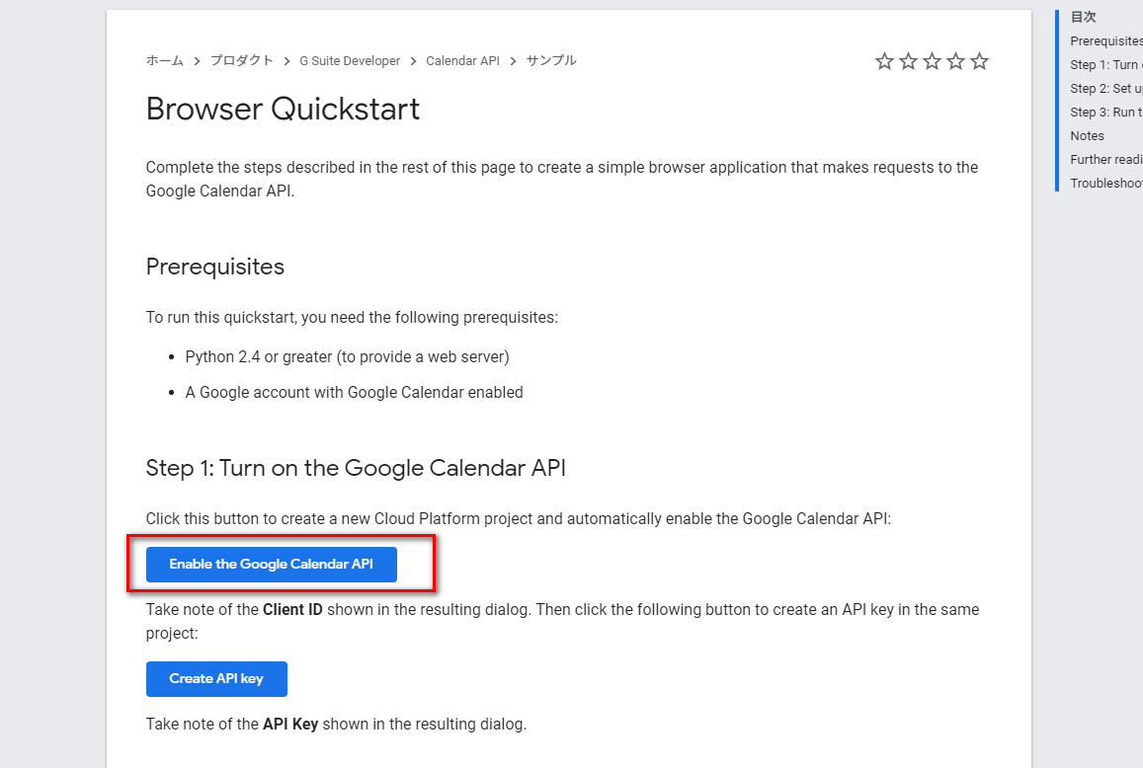

1. 出てくるポップアップでClient IDとClient Secrete をコピーしておいて、「API Console」をクリックしてください。

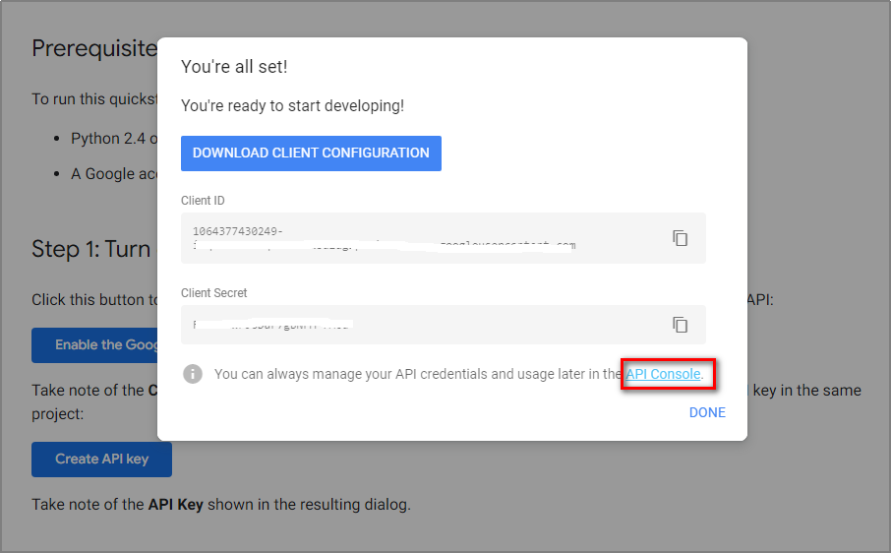

1. Google APIs画面のCredentials項目で「Oauth client」をクリックしてください。

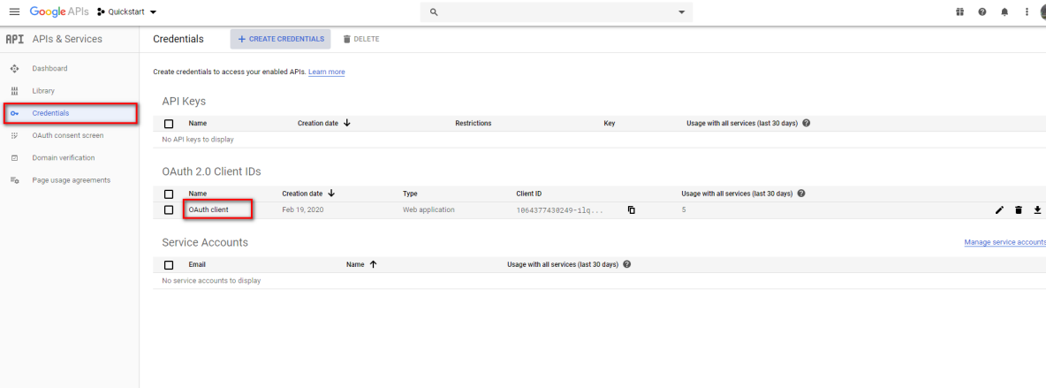

1. フロー編集の画面でGoogle Calendarノードをクリックして、Redirect Urlsをコピーしておいてください。

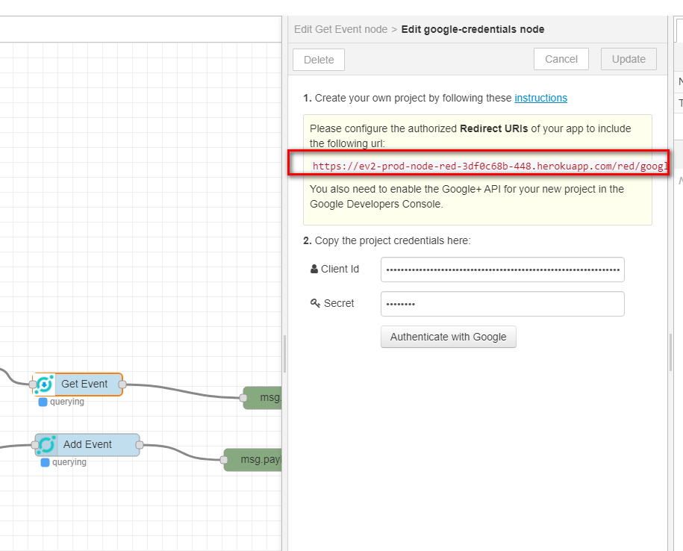

1. URlsの項目でコピーしたUrlをペースして、「Save」ボタンをクリックしてください。

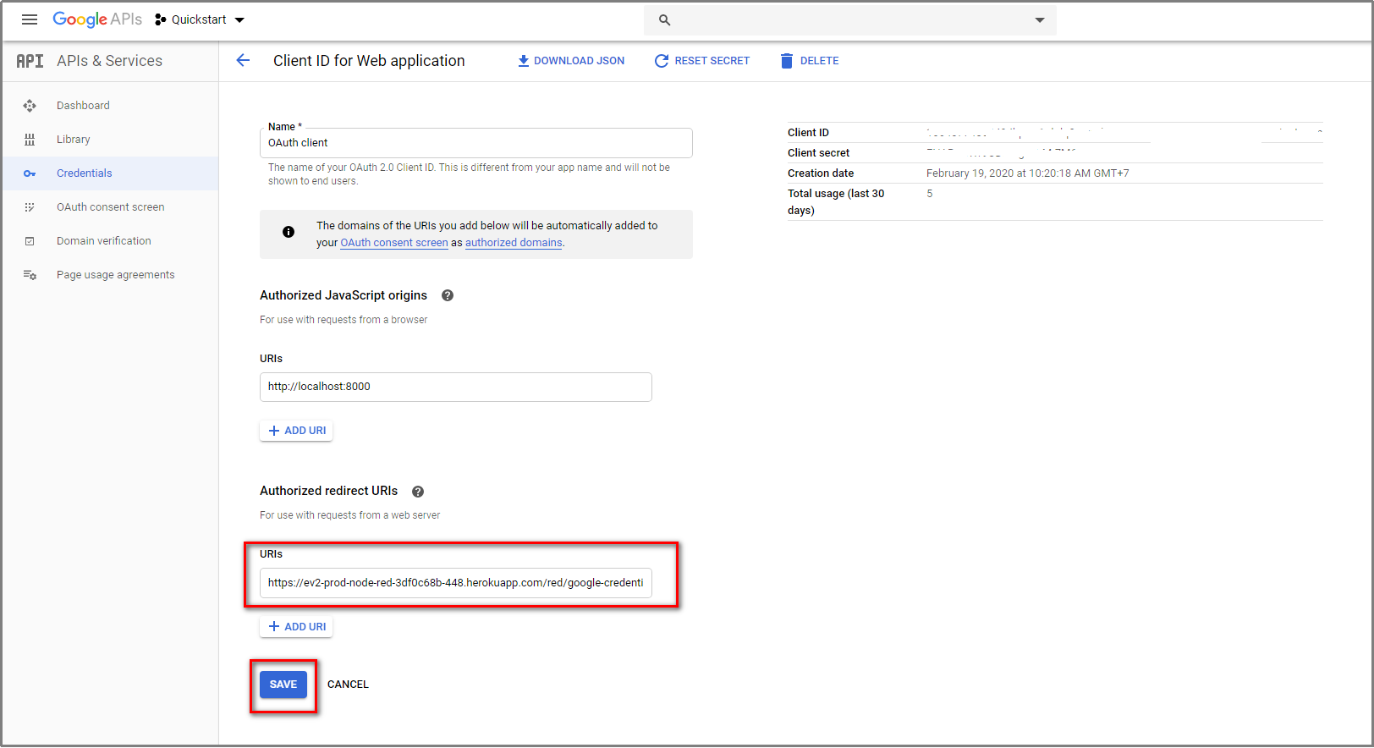

1. フロー編集の画面でClient IDとSecretを入力して、「Authenticate With Google」ボタンをクリックしてください。

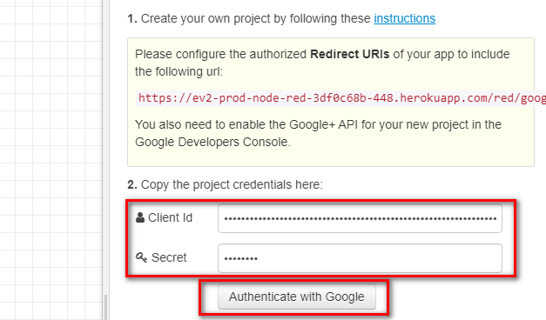

以上です！